Программа Межрегиональной Конференции
«УРАЛСТОМ – 25: традиции и вызовы»

6 октября 2023 г. г. Пермь, ул. Встречная, 35
ГБУ ПК
«Центр комплексной реабилитации инвалидов»

10-00 - 11-00 – регистрация, посещение выставки производителей ТСР:

- ООО «Колопласт» (г. Москва)

- ООО "ГК Пальма" (г. Москва)

- ООО «Б.Браун Медикал» (г. Санкт-Петербург)

11-00 -13-00 – пленарное заседание Конференции:

Приветственное слово Бронникова Владимир Анатольевича, д.м.н, директор – врач ГБУ ПК «Центр комплексной реабилитации инвалидов» (г. Пермь)

Выступления:
- Граматчикова Людмила Евгеньевна, президент Пермской городской общественной организации инвалидов - стомированных больных «УРАЛСТОМ», кавалер Медали ордена «За заслуги перед Отечеством II степени» (г. Пермь) «УРАЛСТОМ – 25: традиции и вызовы».
- Суханов Вячеслав Геннадьевич, д.с.н., президент Национальной ассоциации больных с нарушениями функций экскреторной системы «АСТОМ» (г. Москва) - «Состояние медико-социальной реабилитации стомированных пациентов в современных условиях».
- Занина Елена Юрьевна, начальник Управления реализации социальных программ Отделения Фонда пенсионного и социального страхования Российской Федерации по Пермскому краю - «Электронный сертификат - современный помощник людям с инвалидностью. Ключевые особенности получения средств реабилитации с использованием электронного сертификата».
- Мавликаева Юлия Анатольевна, начальник организационно-методического отдела, врач по МСЭ: "Актуальные вопросы медико-социальной экспертизы и потребность в технических средствах реабилитации у стомированных пациентов (на примере Пермского края)" ФКУ "ГБ МСЭ по Пермскому краю" Минтруда России.
- Чулкова Светлана Юрьевна врач - реабилитолог отделения ранней медицинской реабилитации Государственного бюджетного учреждения здравоохранения Пермского края "Пермский краевой онкологический диспансер".
- Григорьева Милана Игоревна, к.с.н, начальник краевого ресурсно-методического центра ГБУ ПК «ЦКРИ», доцент кафедры социальной работы и конфликтологии юридического факультета Пермского государственного национального исследовательского университета – «Об участии студентов-волонтеров в деятельности социальных некоммерческих организаций».
- Кадушина Анастасия Петровна, региональный представитель Национальной ассоциации больных с нарушениями функций экскреторной системы «АСТОМ» в Республике Татарстан (г. Казань) "О важности повседневного социального взаимодействия стомированных людей со стомированными людьми".
- Романовская Татьяна Викторовна, председатель совета общественных организаций по защите прав пациентов при Минздраве Пермского края.
- Вяткина Марина Геннадьевна, пресс- секретарь Пермской краевой организации Всероссийского общества инвалидов.
- Мусина Елена Михайловна руководитель Пермской региональной общественной благотворительной организации «Общество помощи инвалидам и больным редкими заболеваниями «МечтаЯжить», председатель Совета при ФКУ "ГБ МСЭ по Пермскому краю" Минтруда России.
- Жильцов Андрей Сергеевич, к.х.н., исполнительный директор ООО "ГК ПАЛЬМА" (г. Москва) – 30-тилетняя история развития производства изделий для стомированных пациентов.
- Попельницкая Наталья Олеговна, менеджер по продукту, отдел маркетинга, Департамент "Медицинские изделия" ООО "Медека" (Москва), Волчкова Елена Львовна, менеджер по продажам, отдел продвижения, ООО "Медека" (Москва).
- Сенин Денис Валерьевич, генеральный директор ООО «КСТ» (г. Москва).

- Ряполов Игорь Анатольевич, менеджер ООО «Б.Браун Медикал» (г. Москва), «О производстве ТСР для стомированных пациентов на предприятии «Б.Браун Медикал»

- Нечитайло Елена Григорьевна, менеджер ООО «Колопласт» (г. Москва).
- ГБУ ПК "Центр социальной адаптации": Артемьев Евгений Николаевич (директор), Пентегова Ольга Владимировна (заместитель директора).
- Кудымкарский ГБУ ПК ДИПИ: Уварова Лариса Васильевна, директор; Мехоношина Алевтина Алексеевна, врач.

13-00 - 13-30 – экскурсия: знакомство с «Центром комплексной реабилитации инвалидов».

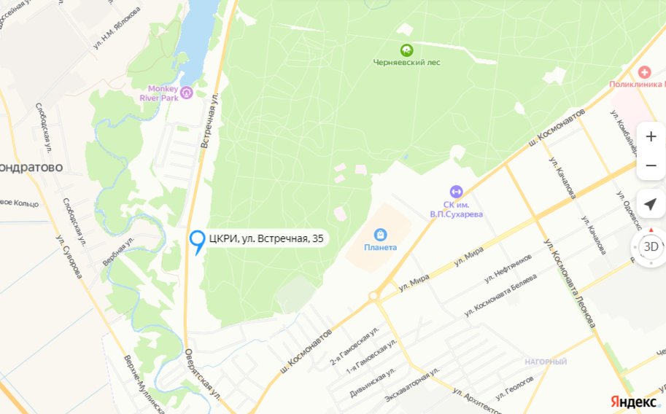

Проезд: автобусом № 54 «ул. Мильчакова → Микрорайон Хмели» до остановки – «Профилакторий»

